|  |  |
| --- | --- |
| **RTK_LOGO.jpg** | **Санкт-Петербургское Государственное бюджетное профессиональное образовательное учреждение «Радиотехнический колледж»**  199155, Санкт-Петербург, наб. реки Смоленки, д.1  Тел.: (812) 405-85-59 факс (812) 405-85-59 http://www.spb-rtk.ru, e-mail: info@spb-rtk.ru |

**Отчет**

по учебной практике

по профессиональному модулю ПМ.05

«Проектирование и разработка информационных систем»

по программе подготовки специалистов среднего звена,

специальности 09.02.07 «Информационные системы и программирование»

сроки прохождения практики

с «18» мая 2020 г. по «19» июня 2020 г.

|  |
| --- |
| **Романова Алексея Игоревича** |

(Ф.И.О.)

|  |  |
| --- | --- |
| Руководитель практики: | Кондратьев Виталий Сергеевич |

(Ф.И.О.)

СОДЕРЖАНИЕ

[ВВЕДЕНИЕ 3](#_Toc11838884)

[СОДЕРЖАНИЕ УЧЕБНОЙ ПРАКТИКИ 4](#_Toc11838885)

[ОПИСАНИЕ ВЫПОЛНЕННЫХ РАБОТ 7](#_Toc11838886)

[ЗАКЛЮЧЕНИЕ 17](#_Toc11838887)

# ВВЕДЕНИЕ

Я, Романов Алексей Игоревич, студент второго курса Санкт-Петербургского государственного бюджетного профессионального образовательного учреждения «Радиотехнический колледж» специальности СПО 09.02.07 «Информационные системы и программирование» прошел учебную практику по профессиональному модулю ПМ.05 «Проектирование и разработка информационных систем» продолжительностью 180 часов с 18 мая 2020 г. по 19 июня 2020 года в СПБ ГБ ПОУ «Радиотехнический колледж».

Учебная практика является важной формой подготовки студентов и составной частью учебного процесса. Она имеет своей целью закрепление знаний и умений, полученных в процессе теоретического обучения.

Задания на учебную практику соответствовали сопровождающим документам – заданию на учебную практику, аттестационному листу. В задании на учебную практику указаны компетенции для выполнения работ по профессиональному модулю ПМ.05 «Проектирование и разработка информационных систем».

Во время учебной практики моим заданием являлось получение практических навыков по данным компетенциям.

# СОДЕРЖАНИЕ УЧЕБНОЙ ПРАКТИКИ

На учебной практике по профессиональному модулю ПМ.05 «Проектирование и разработка информационных систем», мною были отработаны следующие профессиональные компетенции:

**ПК 5.1.** Собирать исходные данные для разработки проектной документации на информационную систему.

**ПК 5.2.** Разрабатывать проектную документацию на разработку информационной системы в соответствии с требованиями заказчика.

**ПК 5.3.** Разрабатывать подсистемы безопасности информационной системы в соответствии с техническим заданием.

**ПК 5.4.** Производить разработку модулей информационной системы в соответствии с техническим заданием.

**ПК 5.5.** Осуществлять тестирование информационной системы на этапе опытной эксплуатации с фиксацией выявленных ошибок кодирования в разрабатываемых модулях информационной системы.

**ПК 5.6.** Разрабатывать техническую документацию на эксплуатацию информационной системы

**ПК 5.7.** Производить оценку информационной системы для выявления возможности ее модернизации.

Для отработки практических навыков, мною были выполнены 19 практических работы. Темы практических работ с осваиваемыми компетенциями представлены в таблице 1.

Таблица 1.

|  |  |  |  |
| --- | --- | --- | --- |
| № | Тема работы | Количество часов | Осваиваемые компетенции |
| 1 | Вводный инструктаж по технике безопасности | 1 | ПК 5.1 |
| 2 | Определение целей и задач практики. Требования к оформлению отчетной документации | 2 | ПК 5.1 |
| 3 | ПР 1. Обоснование выбора технических средств | 2 | ПК 5.1, ПК 5.2 |
| 4 | ПР 2. Изучение автоматизированного сбора информации | 2 | ПК 5.1, ПК 5.2 |
| 5 | ПР 3. Создание репозитория на GitHub. | 1 | ПК 5.3 |
| 6 | ПР4. Анализ предметной области индивидуального задания различными методами | 6 | ПК 1.1, ПК 1.2, ПК 1.3, ПК 1.4 |
| 7 | ПР 5. Определение спецификаций задачи | 7 | ПК 5.1, ПК 5.2, ПК 5.7 |
| 8 | ПР 6. Проведение анализа требований и определение спецификаций задачи | 32 | ПК 5.1, ПК 5.2, ПК 5.7 |
| 9 | ПР 7. Создание словаря предметной области | 4 | ПК 5.1, ПК 5.2 |
| 10 | ПР 8. Сравнительный анализ аналогов, выбор прототипа | 7 | ПК 5.1, ПК 5.2, ПК 5.6 |
| 11 | ПР 9. Интервьюирование заказчика | 8 | ПК 5.1, ПК 5.2 |
| 12 | ПР 10. Описание текущей ситуации (как было) | 7 | ПК 5.1, ПК 5.2, ПК 5.6 |
| 13 | ПР 11. Описание будущей ситуации (как будет) | 7 | ПК 5.1, ПК 5.2, ПК 5.6 |
| 14 | ПР 12. Описание функций информационной системы | 7 | ПК 5.3, ПК 5.4, ПК 5.5 |
| 15 | ПР 13. Пользовательские истории | 7 | ПК 5.3, ПК 5.4 |
| 16 | ПР 14. Сценарии использования | 8 | ПК 5.1, ПК 5.6 |
| 17 | ПР 15. Анализ факторов риска проекта | 7 | ПК 5.7 |
| 18 | ПР 16. Описание возможных технических решений | 7 | ПК 5.3, ПК 5.7 |
| 19 | ПР 17. Проектирование интерфейса пользователя | 22 | ПК 5.4, ПК 5.7 |
| 20 | ПР 18. Проектирование базы данных | 14 | ПК 5.4, ПК 5.5 |
| 21 | ПР 19. Программная реализация системы | 14 | ПК 5.4 |
| 22 | Оформление отчетной документации | 4 | ПК 5.6 |
| 23 | Дифференцированный зачет | 4 |  |

# 

# ОПИСАНИЕ ВЫПОЛНЕННЫХ РАБОТ

**Практическая работа № 1.** Обоснование выбора технических средств.

**Цель работы:** получить навыки поиска технических средств, подходящих для реализации проекта по техническому заданию.

**Описание:**

Был выполнен поиск технических решений по критериям кпд для данного проекта (поиск более выигрышных решений)

**Вывод:**

Выработаны практические навыки поиска и анализа наивыгодных решений для проекта, а также поиск минимальных решений (Что должно быть обязательным, например, CMS).

**Практическая работа № 2.** Изучение автоматизированного сбора информации.

**Цель работы:** получить навыки выбора методов автоматизированного сбора информации.

**Описание:**

Для заданной предметной области описал устройства и методы автоматизированного сбора информации.

**Вывод:**

Выработаны навыки описаний устройства и методов автоматизированного сбора информации.

**Практическая работа № 3.** Анализ предметной области индивидуального задания различными методами.

**Цель работы:** получить навыки по использованию методов анализа предметной области (контент-анализ, вебометрический анализ, анализ ситуаций, моделирование).

**Описание:**

1. Определена тематика проекта.
2. Составлено описание выбранной предметной области.
3. Проанализировано составленное описание предметной области.
4. Выполнено структурное разбиение предметной области на отдельные подразделения (подсистемы) согласно выполняемым ими функциям.
5. Определены задачи и функции системы в целом и функции каждого подразделения (подсистемы).
6. Продумано подробное описание работы каждого подразделения (подсистемы), алгоритмов и сценариев выполнения ими отдельных работ. Продуманы виды входной и выходной информации для каждого подразделения (подсистемы).
7. Описана схема работы компании без ИС, для показания важности внедрения данной ИС.
8. Определена группа пользователей, для которой данная система будет более востребована.
9. Описан перечень функций системы, которые будут доступны данной группе пользователей без разработанной ИС (Схема сложности процессов для пользователя без внедрения ИС «Веб-платформа» в жизнь учебных заведений).
10. Расписаны основные функциональные возможности администратора системы, как одного из пользователей системы.

**Вывод:**

Проведён анализ предметной области различным методами (контент-анализ, вебометрический анализ, анализ ситуаций, моделирование). Определены функции системы.

**Практическая работа.** Создание репозитория на GitHub.

**Цель работы:** создать репозиторий для загрузки отчетных материалов.

**Описание:**

Пройдена регистрация на сайте GitHub и создан репозиторий на нём.

**Вывод:**

Выработан практический навык работы с GitHub и создания на нём репозитория.

**Практическая работа № 4.** Сравнительный анализ аналогов.

**Цель урока:** изучить аналоги по выбранной теме учебной практики.

**Описание:**

1. Найдены аналоги информационной системы (сервиса, сайта) по моей тематике в сети Интернет.
2. Определены критерии сравнения аналогов и продумана шкала оценки.
3. Заполнена сравнительная таблица.
4. Выбран аналог, набравший максимальное количество баллов по моей шкале оценивания. Сделан выводы и кратко описаны его преимущества.

**Вывод:**

Изучены аналоги по выбранной теме учебной практики.

**Практическая работа № 5.** Интервьюирование заказчика (целевой аудитории) и анкетирование пользователей.

**Цель урока**:проведение предпроектного обследования предметной области.

**Описание:**

Произведено интервьюирование заказчика.

Результаты анкетирования пользователей:

**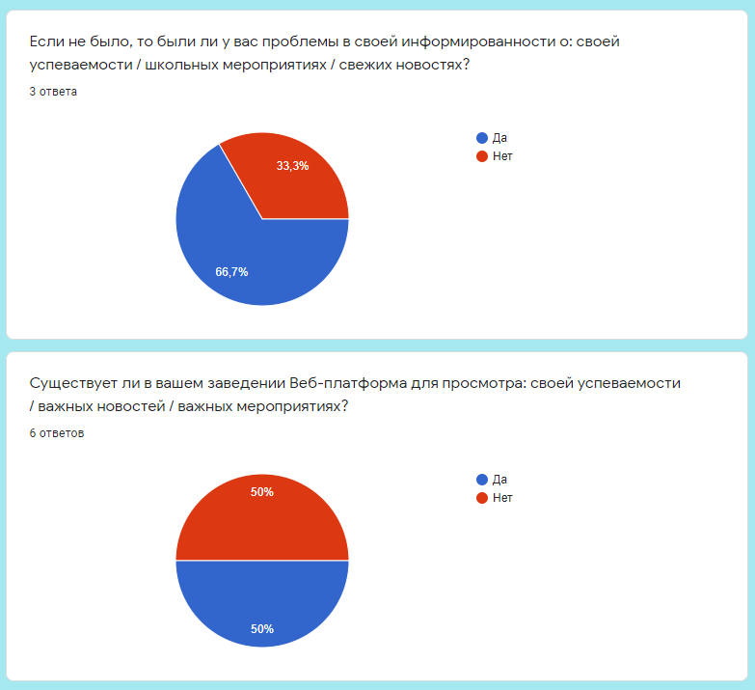**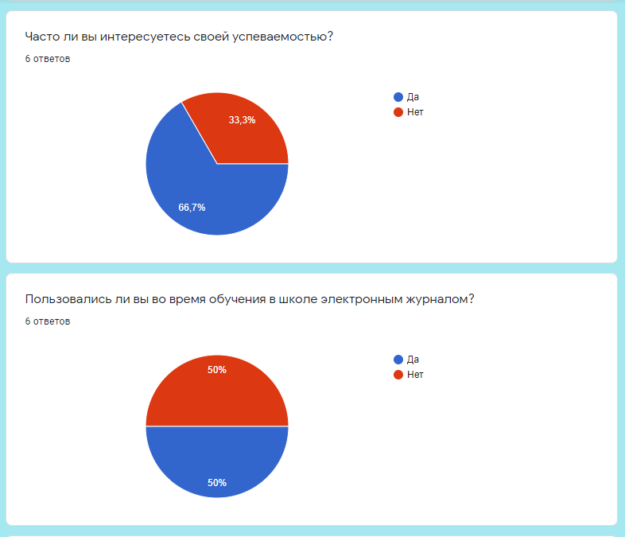

**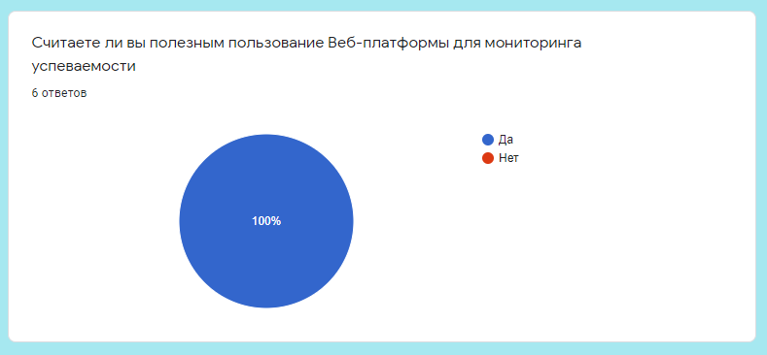**

**Вывод:** проведено предпроектное обследование предметной области.

**Практическая работа № 6.** Создание словаря предметной области.

**Цель урока:** проведение обследования предметной области и создание словаря предметной области.

**Описание:**

Создал словарь предметной области. В нём приводятся все термины и определения, которые используются в предметной области заказчика.

**Вывод:**

Проведено обследование предметной области и создан словарь предметной области.

**Практическая работа № 7.** Описание текущей ситуации (как было).

**Цель урока:** проведение обследования предметной области.

**Описание:**

Описана текущая ситуация у заказчика, которая вызвала необходимость создания данного проекта.

**Вывод:**

Проведено обследование предметной области.

**Практическая работа № 8.** Описание будущей ситуации (как будет).

**Цель урока:** проведение обследования предметной области.

**Описание:**

Описал ясно и лаконично будущее состояние окружения заказчика сразу после завершения проекта. Анализ пользы от данной Веб – платформе на основе разницы между было и будет.

**Вывод:**

Проведено обследование предметной области.

**Практическая работа № 9.** Описание функций информационной системы.

**Цель работы:**формализовать основные функции системы.

**Описание:**Выделить основные задачи и функции системы. К функциям системы могут быть отнесены: авторизация, регистрация, добавление данных, поиск, критерии для сортировки и т.д.Заполнить таблицу1.Должно быть указано не менее 20 функцийЗаполнить таблицу 1.Должно быть указано не менее 15 функций.Выделены основные задачи и функции системы и вынесение их в таблицу

Выделены основные задачи и функции системы и вынесены в таблицу.

|  |  |
| --- | --- |
| **Функция** | **Описание** |
| Регистрация | Поля для регистрации: Email, Логин, Пароль |
| Быстрый поиск | Поиск по разделам/словам |
| Вкладка «Успеваемость» | Переход в раздел с пунктами, касающиеся успеваемости ученика |
| Вкладка «Информация» | Переход в раздел с пунктами, касающиеся информирующей части (Например, ближайшие мероприятия) |
| Вкладка «Кураторам» | Переход в раздел с документами и информацией, нужной для работы кураторам |
| Ссылки на соцсети | Быстрый переход на группы/чаты футбольного клуба в соцсетях |
| Календарь событий | Возможность посмотреть прошлые и будущие события |
| Партнёры | Просмотр партнёров и спонсоров |
| «Ученики» (Для учителей/кураторов) | Вкладка, где учителя или кураторы, а также более уполномоченные в правах доступа лица могут передавать/редактировать информацию, касающегося определенного ученика |
| История заведений | В данном пункте находится вся или большая часть истории каждого заведения |
| Трофеи и награды | Просмотр всех трофеев и наград, полученными данным учебным заведением (видно только награды вашего заведения) |
| Фотогалерея | Переход на галерею с фотографиями любой тематики вашего заведения |
| «Наверх» | При нажатии на данную кнопку происходит прокрутка на самый верх сайта |
| «Назад» | Представлена в виде стрелочки разворота, либо стрелочки «Влево». При нажатии возвращает на предыдущую страницу сайта |
| «Скачать/Download» | Находится под фото-, видео- и аудиофайлами. Позволяет скачивать данные файлы |

**Вывод:**

Получены практические навыки в формализации основных функций системы.

**Практическая работа № 10.** Пользовательские истории.

**Цель работы:**формализовать основные функции системы с помощью пользовательских историй.

**Описание:**

Разработана карта пользовательских историй (User Story Map).

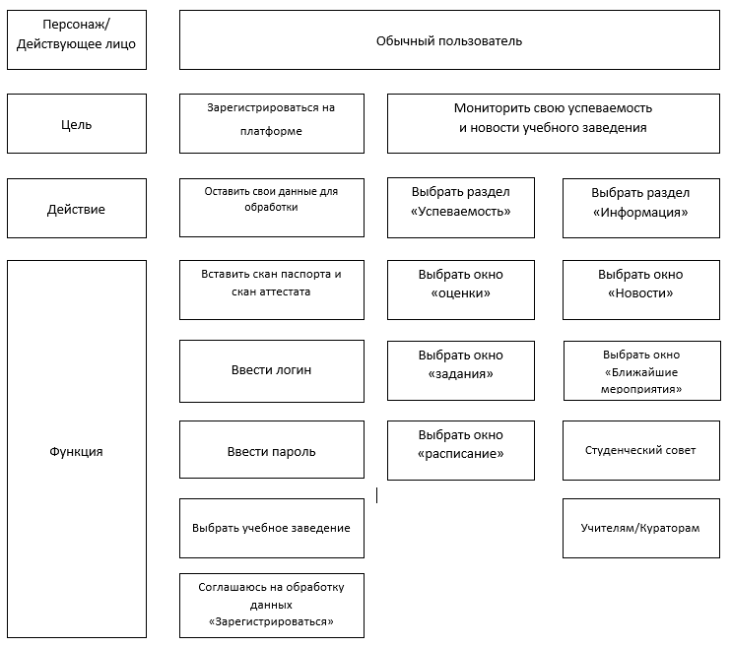

**Вывод:**

Получены практические навыки в формализации основных функций системы с помощью пользовательских историй.

**Практическая работа № 11.** Сценарии использования.

**Цель работы:**формализовать основные функции системы с помощью UML-диаграмм.

**Описание:**

1. Определил группы пользователей системы с помощью таблицы.

|  |  |
| --- | --- |
| **Группа пользователей** | **Права доступа** |
| Администратор сайта | Редактировать/корректировать контент; Добавлять свежую информацию (также фото-, видео- и аудиофайлы); Обновлять некоторые устаревшие библиотеки |
| Обычный пользователь | Просмотр выложенной информации (также фото-, видео- и аудиофайлы); Скачивание информации (некоторые документы, фото-, видео- и аудиофайлы) |

1. Построил UML-диаграмму прецедентов (Use case diagram), которая служит основой для разработки сценариев использования будущего проектного решения.
2. Описал сценарии использования. (1 – Регистрация на сайте; 2 – Узнать успеваемость; 3 – Узнать информацию).

**Вывод:**

Получены практические навыки формализации основные функции системы с помощью UML-диаграмм.

Получены практические навыки в определении группы пользователей системы, а также в описании сценариев использования.

**Практическая работа № 12.** Анализ факторов риска проекта.

**Цель работы:** провести анализ факторов риска и последствия наступления риска.

**Описание:**

Перечислил факторы риска проекта по уменьшению степени риска в таблице.

|  |  |  |  |  |  |  |  |
| --- | --- | --- | --- | --- | --- | --- | --- |
| **Тип (категория риска)** | **Риск** | **Последствия** | **Меры по предотвращению** | **Меры по минимизации последствий** | **Вероятность свершения риска [P]** | **Степень ущерба [L]** | **Влияние (фактор риска)**  **[R] = [P] x [L]** |
| Проектный (связанный с требованиями) | Некоторые учебные заведения не будут присоединяться к данной платформе по какой-либо из причин (например, малая квалификация работников из-за их возраста) | Ученики данного учебного заведения не будут иметь доступ к информации о их успеваемости и учебных новостях или вовсе не смогут быть зарегистрированы | Отправить в данное учебное заведение определенное количество своих специалистов, которые бы обучали менее опытных работников. | Проводить регулярно конференции с объяснением хода работы платформы | 3 | 1 | 4 |
| Технический (технологический) | Сервер, поддерживающий платформу, от нагрузок выходит из строя | Будет невозможно зайти на платформу / потеря огромного количества данных | Иметь в наличии резервное оборудование | Постоянно сохранять резервные копии данных платформы | 5 | 9 | 45 |

**Вывод:**

Получены практические навыки проведения анализа факторов риска и последствия наступления риска.

**Практическая работа № 13.** Описание возможных технических решений.

**Цель работы:** обосновать выбор конкретных технологий для разработки проекта.

**Описание:**

Указал и обосновал выбор конкретных технологий для разработки проекта:

1. Язык Python - является лаконичным, но в тоже время понятным для новичка, языком программирования. В языке Python в качестве ограничителей блоков кода используются значимые пробелы, а не фигурные скобки, что первоначально не очень понятно и зачастую вызывает ошибки. Но со временем данные "недостатки" становятся незаметными, более того они превращаются в преимущества.
2. CSS («Cascading Style Sheets» или «Каскадные таблицы стилей») – это язык, предназначенный для преобразования внешнего вида страницы на сайте в удобную для восприятия пользователем форму. Использование CSS даёт расширенные возможности оформления отдельных элементов сайтов и упрощает работу со стилями. Благодаря ему я получу детально разработанный дизайн сайта и доступность функции настройки отображения веб-страницы для всех современных устройств, начиная от ПК, и заканчивая различными гаджетами.
3. Для формы обратной связи также может подойти PHP + MySQL. PHP является одним из наиболее распространенных серверных скриптовых языков. Он отличается обширнейшей базой функционального кода, простым синтаксисом, адаптируемым кодом и, что наиболее важно, возможностью взаимодействия с самыми разными базами данных. MySQL (База данных для хранения пользовательской и другой информации) — это одна из наиболее популярных СУБД, используемых в сочетании с PHP; причина заключается в ее эффективности, богатой функциональности, а также простоте настройки и использования. MySQL лучше подходит для создания веб-сайтов.

**Вывод:**

Сделал выбор конкретных технологий для разработки проекта и обосновал их.

**Практическая работа № 14.** Проектирование интерфейса пользователя.

**Цель работы:** выполнение прототипирования интерфейса.

**Описание:**

**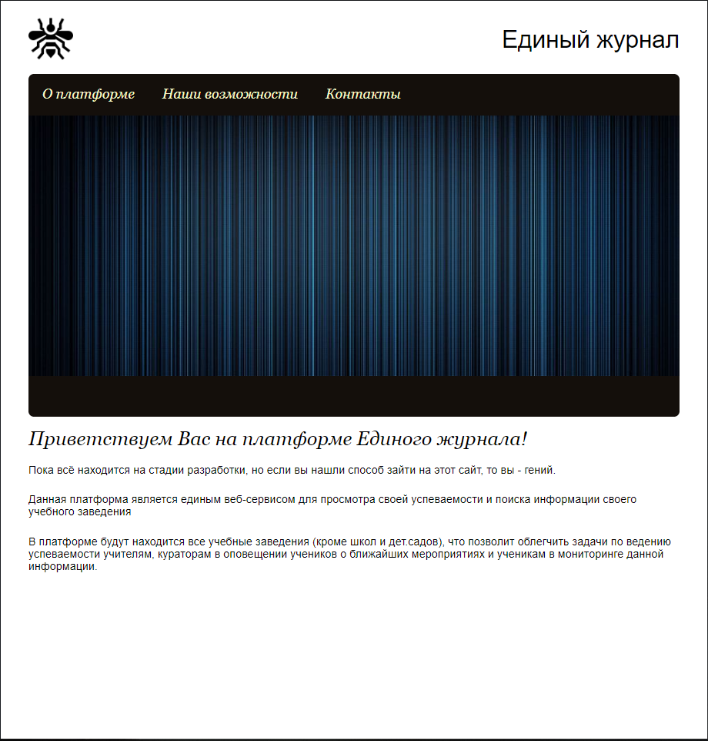**

**Рис.** Главная страница Веб-платформы «Единый журнал»

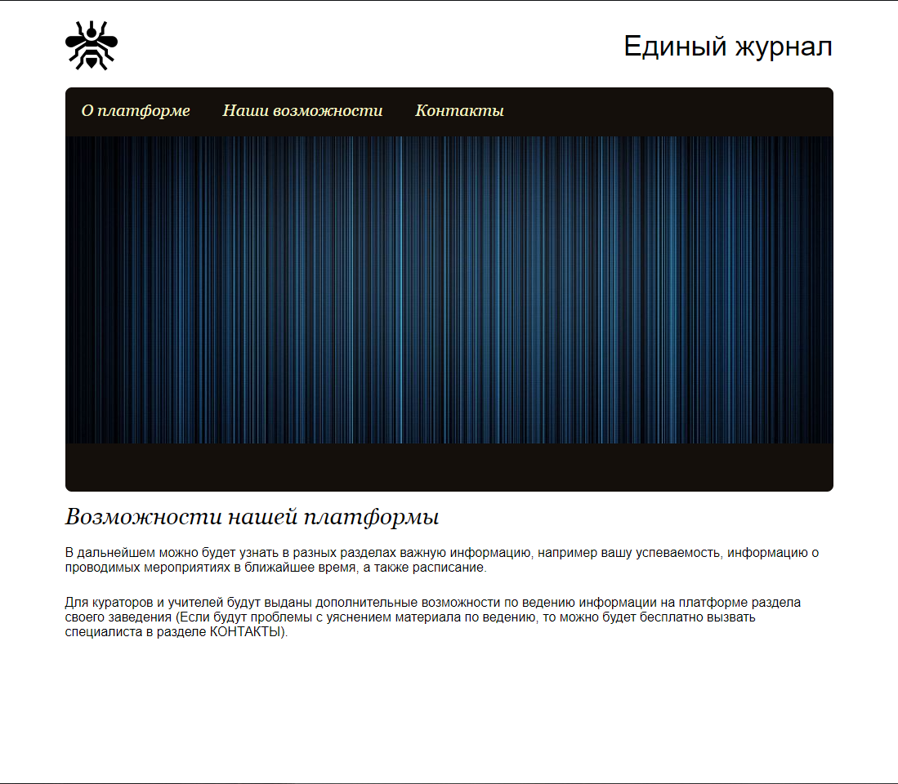

**Рис.** Вкладка «Наши возможности»

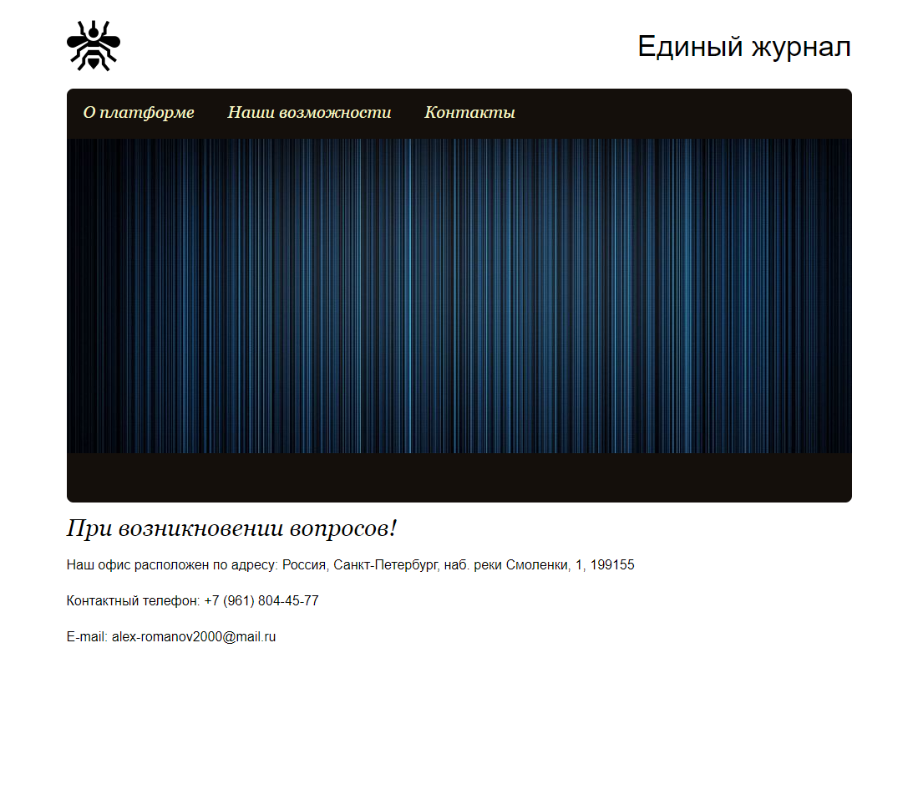

**Рис.** Вкладка «Контакты»

**Вывод:**

Получены практические навыки в выполнении прототипирования интерфейса.

**Практическая работа № 15.** Проектирование базы данных.

**Цель работы:** выполнение проектирования базы данных.

**Описание:**

**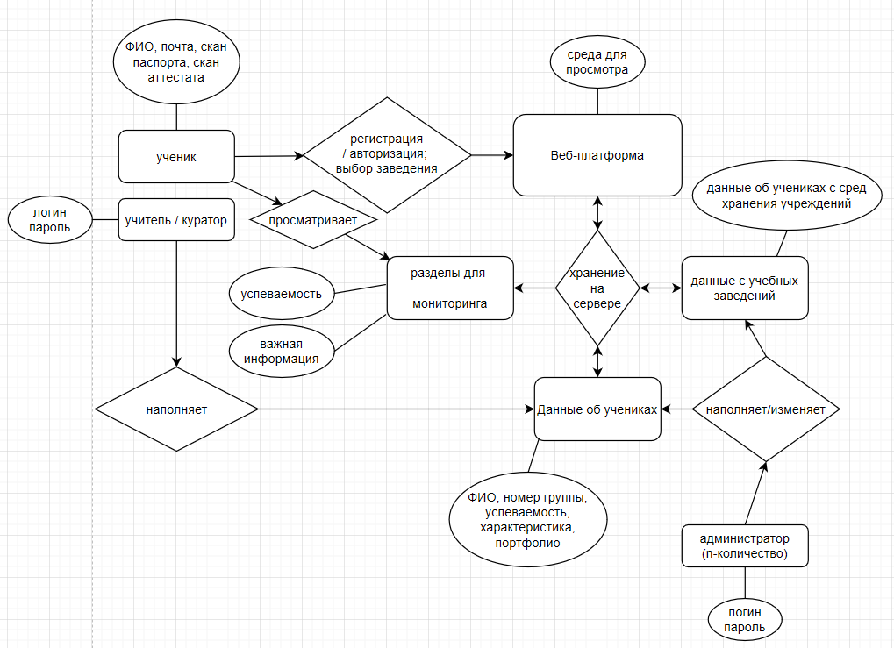**

**Рис.** Модель Базы Данных

**Вывод:**

Получены практические навыки проектирования базы данных.

**Практическая работа № 16.** Программная реализация системы.

**Цель работы:** выполнение работы над реализацией информационной системы.

**Описание:**

**Вывод:**

Получены практические навыки реализации информационной системы.

# ЗАКЛЮЧЕНИЕ

Перед началом учебной практики прошел инструктаж по технике безопасности.

За время прохождения учебной практики мною были выполнены 17 практических работ. На практике мне удалось применить те знания, которые были получены в учебном процессе. Получены знания, умения и навыки в проектировании баз данных, интерфейсов, классов, разработке программного кода.

В ходе практики мне была предоставлена возможность показать свои знания, навыки и выявить недостатки или упущения, над которыми необходимо работать, чтобы стать квалифицированным специалистом.

Программа учебной практики выполнена полностью.

«19» июня 2020 г.

\_\_\_\_Романов Алексей Игоревич\_\_\_ / \_\_\_\_\_\_ /